Instuderingsfrågor till boken energi, människa och samhälle.

Sid 4
1. Vad använde sig människan av för att få energi fram till och med 1700 talet?
2. Ge exempel på en viktig energikälla under industrialismen.
3. När byggdes vattenkraften ut i Sverige?
4. Vattenkraften står för hälften av Sveriges elproduktion. Vilka viktiga tekniska uppfinningar gjorde det möjligt att omvandla vattnets rörelse till elektrisk energi?
5. När och varför började användningen av olja skjuta fart under senare delen av 1800 talet?
6. Vilken är den energikälla människan använder mest idag och varför är det ett problem?

Sid 5
7. Varför är Sverige ett av de länder som använder mest energi per invånare?
8. Vilka tre frågor är viktiga att tänka på vid kraftproduktionen?
9. Hur mycket mer energi använder en Europé jämfört med en afrikan?

Sid 6
10. Förklara skillnaden mellan flödande energikällor och lagrade energikällor.
11. Solen är jordens viktigaste energikälla. Hur mycket energi avger solen årligen? Hur mycket av denna energi når jorden och hur fördelar sig energin procentuellt?
12. Varför använder människan idag i huvudsak icke förnyelsebar energi?

Sid 7
13. Vad kommer ordet energi ifrån och vad betyder det?
14. Vad betyder energiprincipen?
15. Vilken är standardenheten för energi?
16. 1Wh är 3600J. Ge exempel på vad 1 kWh, 1 MWh, 1 GWh och 1 TWh energi kan användas till.

Sid 8
17. Vad menas med effekt?
18. Vilken enhet mäts effekt i?
19. Växter innehåller kemisk energi, förklara varför.
20. Varför innehåller fossila bränslen energi?
21. Ge exempel på energi som inte kommer från solen.

Sid 9
22. Vilka energiresurser används i Sverige och vad används dem till?

Sid 10
23. Förklara hur elektricitet kan bli ljus och värme t.ex i en brödrost eller lampa.
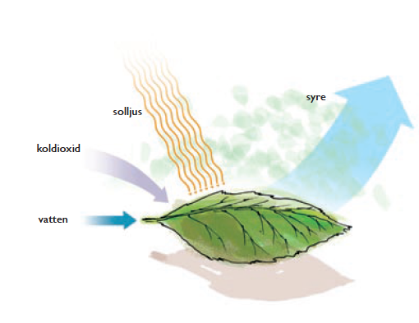

Växterna lagrar energi med hjälp av fotosyntes.
Sid 11
24. Förklara hur en elektrisk säkring fungerar.

Sid 12
25. Beskriv vilka energiformer som omvandlas i vattenkraft.
26. Varför är vattenkraft en förnybar energikälla?

Sid 13
27. Ge några exempel på hur vattenkraft påverkar miljön.

Sid 14
28. Kärnkraft är inte förnybar. Vad är det för bränsle som används i kärnkraftverk?
29. Vad är fission?
30. Beskriv energiomvandlingarna i ett kärnkraftverk.

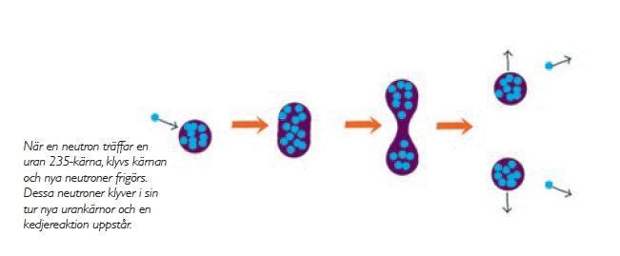
Sid 15
31. Beskriv hur vi hanterar det radioaktiva avfallet från våra kärnkraftverk idag.

Fission, att man klyver uranatomer är det som ger energin i kärnkraftverk.

Sid 16.
32. Vad menas med att el är en färskvara?
33. Vilka två tekniska konstruktioner används i vatten, vindkraft, värmekraftverk och kärnkraftverk för att omvandla rörelseenergi till elektricitet?

Sid 17.
34. Vad är stamnätet?
35. Vad gör transformatorn?
36. Vilken är spänningen i vägguttaget?

Sid 18-19
37. Vad används den största delen av oljan till?
38. Vad är olja?
39. Hur bildas olja?
40. Vad gör vi med oljan i ett raffinaderi? (se även kolets kemi under hemsidan år 8 kemi.)
41. Vad får vi för olika typer av fraktioner ur råoljan (se bilden sid 19)

Sid 20.
42. Vad är gasol?

Sid 21.
43. Ge exempel på hur biogas tillverkas (deponigas, rötgas).

Sid 22-23
44. ge exempel på olika typer av biobränslen.

Sid 24.
45. Vad är geotermisk energi?

Sid 26.
46. Många fastigheter värms idag upp via fjärrvärme? Hur fungerar det?

Sid 28
47. Vad menas med "hållbart samhälle"?
48. Ozonskiktets förtunning är ett miljöproblem. Förklara vad ozonskiktet är och på vilket sätt det förstörs.

Sid 29
49. Försurning är ett annat miljöproblem. Vad är försurning och hur skadar det miljön?
50. Ökad växthuseffekt är ett miljöproblem. Vad är det som orsakar växthuseffekt?
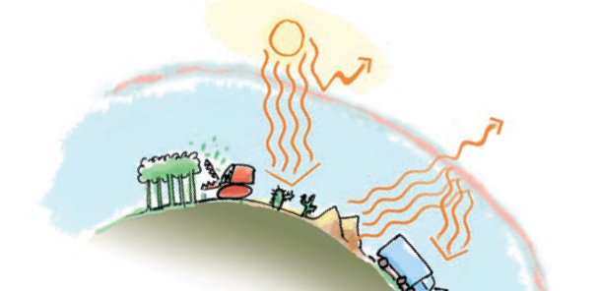
växthuseffekt

Sid 30
51. Förklara med ”kemiskt språk” vad som händer vid förbränning.

Sid 31.
52. Varför ökar biobränslen inte mängden koldioxid?

Sid 32-33
53. Bilar är en stor miljöbov idag. Ge några exempel på hur bilar kan bli mer miljövänliga.

Sid 34.
54. På vilka två sätt används solenergi?

Sid 35.
55. Hur kan vi få energi från vind och hav?

Sid 36.
56. Idag (2014) har bilar som drivs med bränsleceller tillverkats. Vad är bränsleceller?

Sid 37.
57. Vi håller på och utvecklar fusionskraft. Vad är fusion.

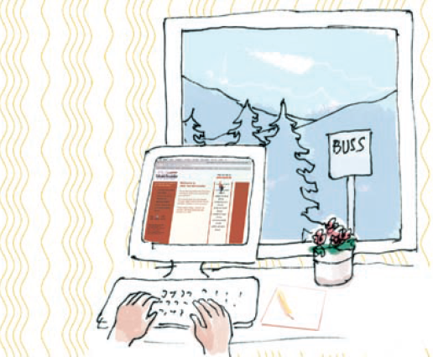
Sid 38-41
58. Ge några exempel på vad du kan göra för minska din energianvändning och inte förstöra miljön.

